Никитин А.Л.

Домашнее задание №3

Оглавление

Задание 2

Скриншоты выполнения работы 3

Ссылка на colab 5

# Задание

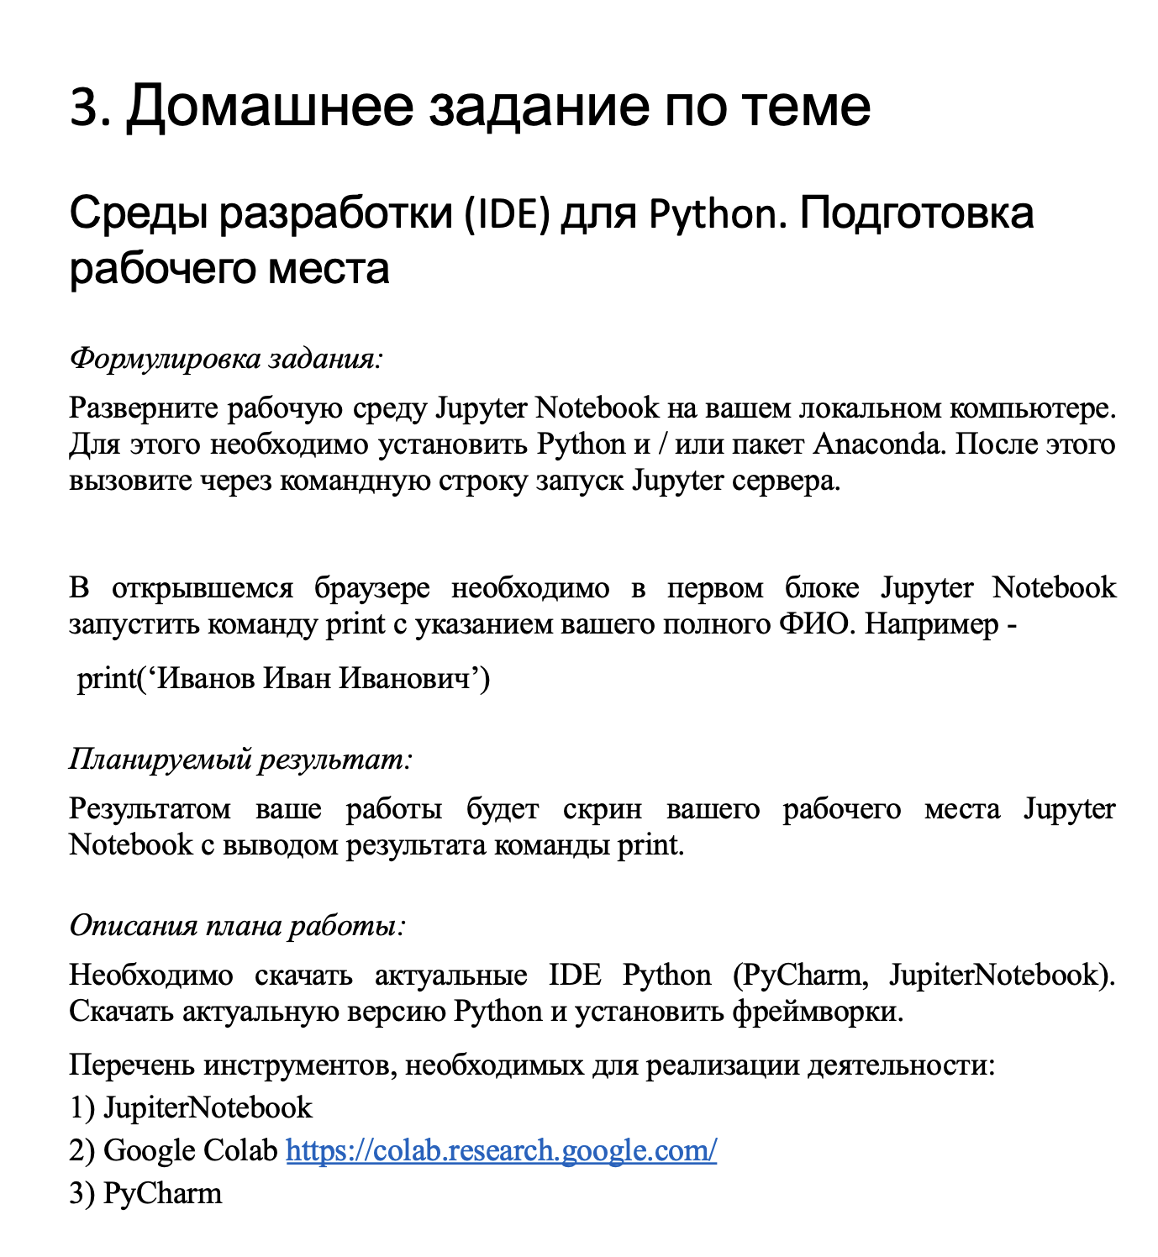

# Скриншоты выполнения работы

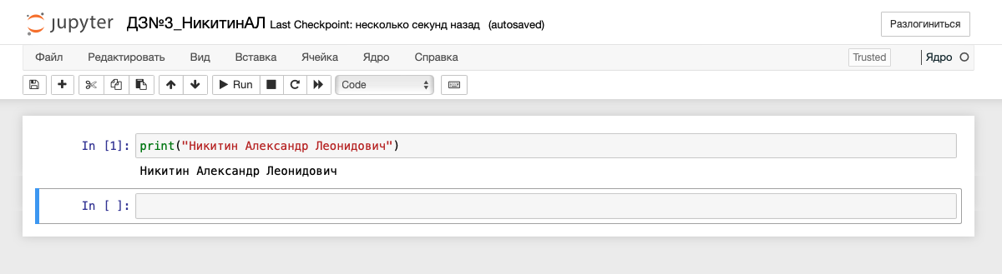

# Ссылка на файл

Локальный файл приложен в архиве